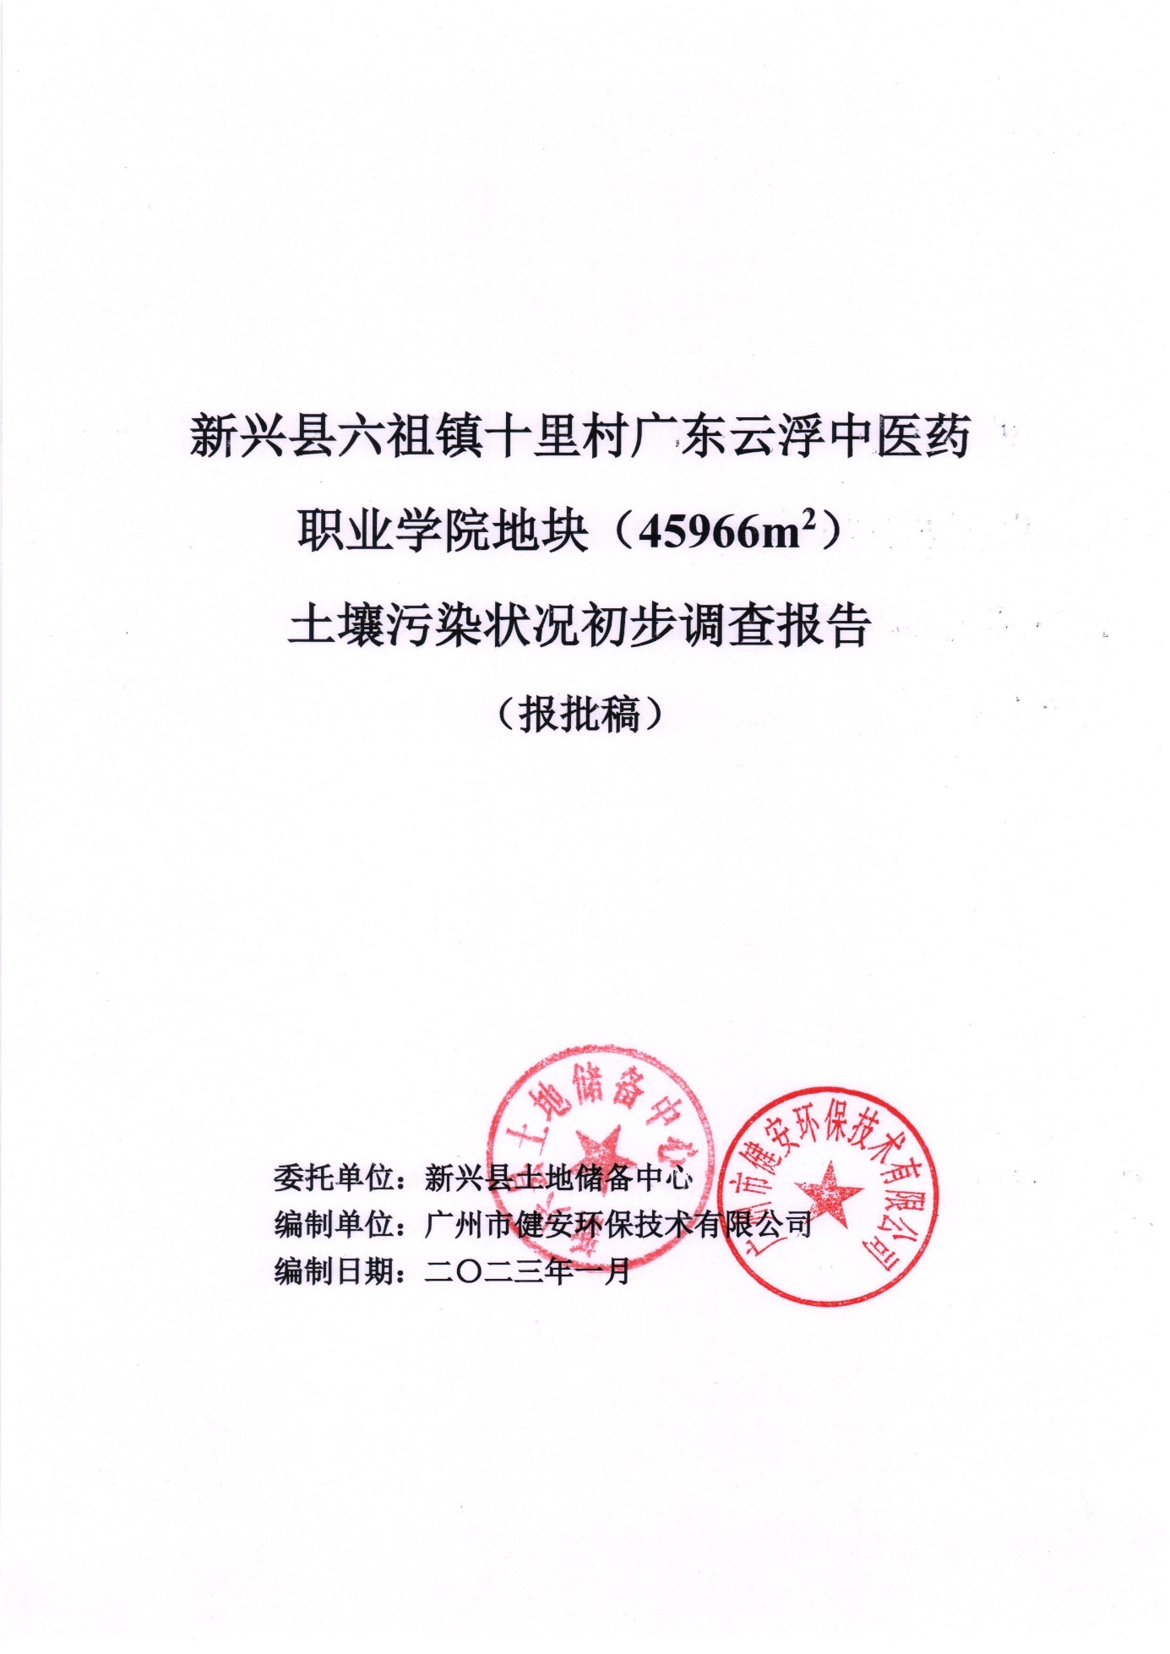

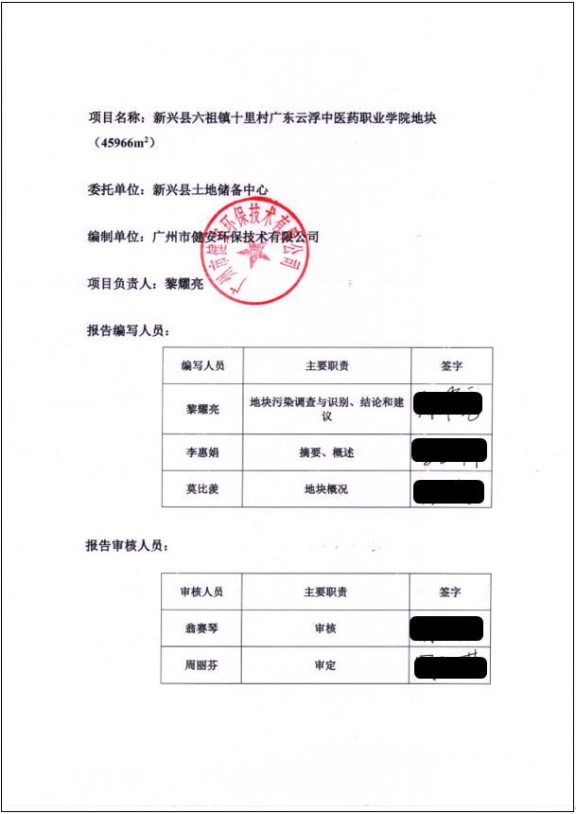
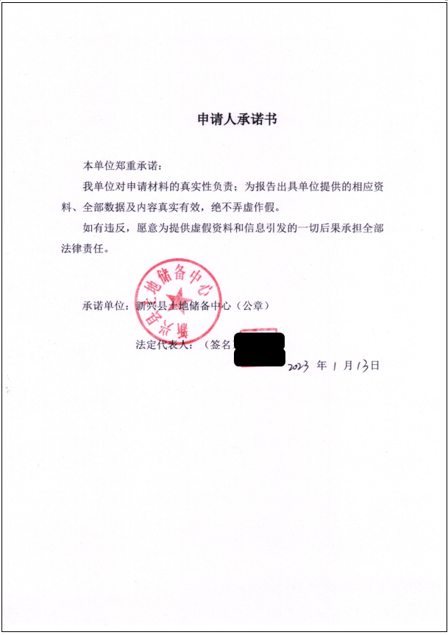
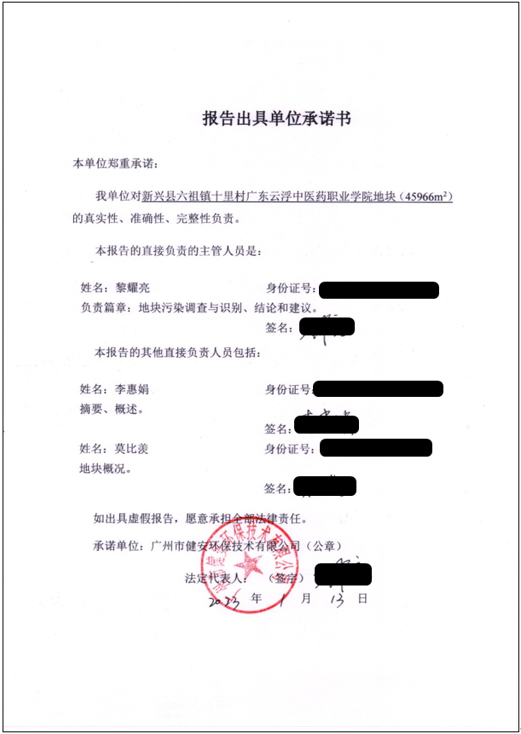

目 录
摘 要 I
一、基本情况 I
二、第一阶段调查 I
三、初步采样调查 IV
四、初步调查结论 IV
第一章 概述 1
1.1 项目由来 1
1.2 调查目的和原则 1
1.3 调查范围 2
1.4 调查依据 5
1.5 调查方法 7
第二章 地块概况 9
2.1 区域环境概况 9
2.2 敏感目标 17
2.3 地块的现状和历史 20
2.4 相邻地块现状和历史 31
2.5 地块利用的规划 37
第三章 地块污染调查与识别 42
3.1 调查方法 42
3.2 资料收集 42
3.3 现场勘查 47
3.4 人员访谈 51
3.5 调查地块内污染源分布及环境影响分析 56
3.6 相邻地块污染源分布及环境影响分析 57
3.7 调查地块土壤快速筛查监测结果分析 59
3.8 地块污染调查与识别结论 66
3.9 不确定性分析 67
第四章 结论和建议 69
4.1 地块基本情况 69
4.2 地块风险识别情况 69
4.3 总体结论 70
4.4 建议 70
附件1 云浮市生态环境局新兴分局关于开展土壤污染状况调查的通知 71
附件2 新兴县筠州城市投资发展有限公司不动产权证 73
附件3 广东省人民政府关于新兴县2022年度第一批次城镇建设用地的批复 78
附件4 广东云浮中医药职业学院不动产权证 80
附件5 人员访谈记录表 81
附件6 土壤中挥发性有机物与重金属现场快速测定记录表 89
附件7 土壤快筛检测现场照片 91

摘 要

一、基本情况
地块名称：新兴县六祖镇十里村广东云浮中医药职业学院地块（45966m²）。
占地面积：45966m²。
地理位置：新兴县六祖镇十里村，本地块分7个小地块（自编1~7号，以下称1~7号地块），地块中心坐标为东经112.190545°、北纬22.667488°。
土地使用权人：广东云浮中医药职业学院
地块历史：地块的历史用地性质为农用地、水域、林地，农用地为农田，主要种植水稻；水域为水塘，主要用于周边农田灌溉；林地主要植被为松树。
地块现状：本地块使用权人为广东云浮中医药职业学院，根据2022年10月底现场调查，广东云浮中医药职业学院一期工程和周边道路已建成，本地块其中位于该学院外的1号地块约15091.3m²已平整，其余1号地块及2~7号地块均位于该学院一期工程范围内，1~3号地块已建成绿化、道路等，4号地块已建成景观湖，5 ~6号地块已平整并覆盖绿色防尘网，7号地块为羽毛球场、挡土墙、绿化等。
规划用途：根据《新兴县城市总体规划修编（2013-2035年）》，本地块用途变更为教育科研用地。
土壤污染状况初步调查单位：广州市健安环保技术有限公司。
调查缘由：本地块原为农用地、水域、林地，变更用途为教育科研用地和道路用地。根据《中华人民共和国土壤污染防治法》、《污染地块土壤环境管理办法（试行）》等法律法规规定，以及《云浮市生态环境局新兴分局关于开展土壤污染状况调查的通知》（新环函[2022]197号）（见附件1），新兴县六祖镇十里村广东云浮中医药职业学院地块（45966m²）应开展土壤污染状况调查。
为此，新兴县土地储备中心委托广州市健安环保技术有限公司（以下简称“健安环保公司”）对本地块开展土壤污染状况调查工作。

二、第一阶段调查
1、地块历史沿革
第一阶段调查工作开始时间为2022年10月~11月。通过资料收集、现场踏勘、人员访谈了解到，本地块的历史沿革如下：
（1）2019年12月之前
地块土地使用权人为六祖镇十里村第二2、第四、第经济合作社、十里经济联合社集体土地，地块主要用途是山林地、农田、水塘。地块未用作工业企业用途。
（2）2019年12月~2020年6月
2019年12月，本地块和周边地块地块开始平整，周边地块划拨给新兴县筠州城市投资发展有限公司用于建设广东云浮中医药职业学院一期工程，占地面积231914.43m²，不包含本地块范围，不动产权证号为粤（2019）新兴县不动产权第0041556号（见附件2），本地块范围见下图1。
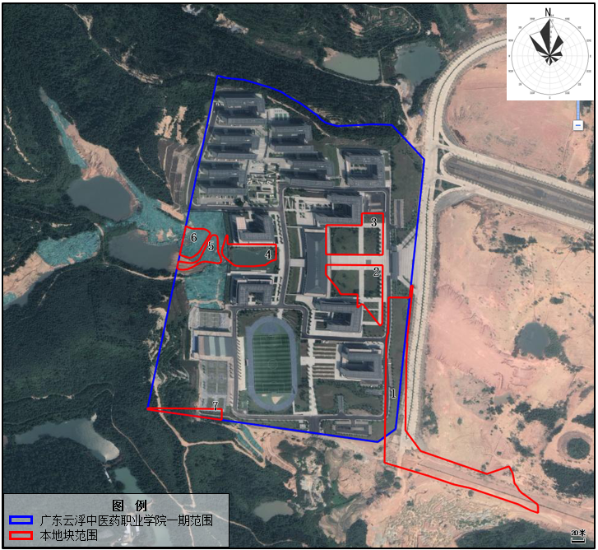
图1 广东云浮中医药职业学院一期范围和本地块范围
（3）2020年6月~2022年4月
2020年6月，本地块回填平整后，本地块其中位于广东云浮中医药职业学院一期工程范围内的地块31396.05m²一直闲置，位于该学院外的地块14569.95m²建临时道路。
（4）2022年5月至今
2022年5月，根据《广东省人民政府关于新兴县2022年度第一批次城镇建设用地的批复》（粤府土审（22）[2022]31号），本地块用地性质转为建设用地，见附件3。
本地块转为建设用地后，其中位于广东云浮中医药职业学院一期工程范围外的1地块恢复平整状态，其余位于该学院范围内的1~3号地块建成绿化、道路等，4号地块建成景观湖，5~6号地块闲置，7号地块建成羽毛球场、挡土墙、绿化等。
2022年6月，本地块其中位于广东云浮中医药职业学院一期工程范围内的地块31396.05m²权利人变更为广东云浮中医药职业学院，该学院一期工程占地面积263310.48m²，不动产权证号为粤（2022）新兴县不动产权第0014734号，土地用途为教育用地，不动产登记见附件4。
2、地块周边环境
根据2022年10月底现场调查，本地块1号地块东面为道路和荒地，南面为山林地，部分山林地已开挖，西面和北面已建成广东云浮中医药职业学院一期工程；2~3号地块四周均已建成广东云浮中医药职业学院一期工程；4号地块东面、南面、北面已建成广东云浮中医药职业学院一期工程，4号地块西面为5~6号地块，已平整并覆盖绿色防尘网；5~6号地块东面为4号地块已建成景观湖，南面、北面均已平整并覆盖绿色防尘网；西面部分平整并覆盖绿色防尘网，部分仍为水塘；7号地块南面、北面均为山林地，东面、北面已建成广东云浮中医药职业学院一期工程。
项目组对本地块周边500m范围内的情况进行了调查、走访，本地块敏感目标为广东云浮中医药职业学院。周边500米范围内没有村庄，与本地块距离最近的村庄为屋宅村，位于本地块东面 约597m处。本地块周边历史和现状均没有工业企业，地块附近曾零散分布有少量小型家庭养殖场，2019年周边开发时均已拆除。根据现场调查，本地块周边50m范围内不存在可能对地块土壤和地下水产生污染影响的潜在污染源。
3、污染识别
调查期间，收集了场地现状和历史资料，并多次对场地进行现场踏勘及人员访谈。通过对地块及周边涉及企业的调查分析的基础上，污染识别如下：
本地块2019年12月开始进行土地平整，山林地开挖面积约4526.0m²，开挖高度0~23m，回填面积约40879.1m²，回填高度0~17m，回填材料主要来自本地块内及周边场地平整过程山林地开挖产生的素土，回填完毕后用于建设广东云浮中医药职业学院一期工程的绿化带、景观湖、道路、羽毛球场等和周边道路。施工期不在本地块内设施工机械维修检修，不堆放油品，不设施工营地。临时施工营地设于本地块南面，施工结束后已拆除，根据现场调查，无环境污染问题遗留。
本地块现状和历史上均无潜在污染源。

三、初步采样调查
为验证地块的污染识别结果，判断地块土壤环境质量，在地块内布设12个表层土壤（0~20cm）点位，地块外布设2个表层土壤（0~20cm）对照点，快速监测土壤表层VOCs和重金属含量，重金属检测项目包括砷、镉、铬、铅、汞、镍、铜。根据现场快速筛查结果，本地块内12个表层土壤点位和本地块外2个表层土壤点位的VOCs检测结果均为0，砷、铬检测结果均低于检出限，镉、铅、汞、镍、铜有不同程度的检出，上述监测指标均未超过《土壤环境质量建设用地土壤污染风险管控标准（试行）》（GB36600-2018）中的第二类用地筛选值。

四、初步调查结论
综合各项资料分析结果、现场踏勘结果和快速检测结果判断，新兴县六祖镇十里村广东云浮中医药职业学院地块（45966m²）的土壤环境状况可以接受，不需要开展下一步布点采样调查，不纳入污染地块管理，无需进行土壤污染状况详细调查。

